消防过滤式自救呼吸器
GA 209—1999
中华人民共和国公安部1999—04—07批准 1999—06—01实施

前言

本标准等效采用欧洲标准化委员会CEN批准的EN403《消防过滤式自救呼吸面具》。欧共体国家从1993年10月起实施EN403：1993标准。
本标准在技术内容上基本等同于EN403标准，其中一氧化碳防护性能、氰化氢防护性能、烟雾透过防护性能等主要技术要求与EN403标准一致，这样有利于我国的产品有一个较高的起点，尽快地达到国际先进水平。
结合我国的实际情况，本标准中防护头罩的漏气系数、烟雾透过防护性能的试验方法没有采用EN403的钠焰法，而是采用了国内技术上成熟且与钠焰法等效的油雾法。为了更有效地保证逃生人员的生命安全，本标准增加了防护头罩材料的抗辐射热渗透性能指标要求。
本标准由中华人民共和国公安部提出。
本标准由全国消防标准化技术委员会第五分技术委员会归口。
本标准起草单位：公安部上海消防科学研究所。
本标准主要起草人：戴国定、凌新亮、徐兰娣、金义重、李申。

1 范围
本标准规定了消防过滤式自救呼吸器(以下简称呼吸器)的型号、技术要求、试验方法、检验规则、标志、包装、运输、贮存等要求。
本标准适用于发生火灾时空气中氧气浓度不低于17％的场所中，人员逃生时为防止一氧化碳、氰化氢等有害气体及烟雾、热气流的侵害而佩戴的一次性使用的呼吸器。
本标准不适用于工作型呼吸器。
本标准规定的呼吸器，基本设计尺寸为成人使用。

2 引用标准
下列标准所包含的条文，通过在本标准中引用而构成为本标准的条文。本标准出版时，所示版本均为有效。所有标准都会被修订，使用本标准的各方应探讨使用下列标准最新版本的可能性。
GB／T 2891—1995 过滤式防毒面具面罩性能试验方法
GB／T 2892—1995 过滤式防毒面具滤毒罐性能试验方法
GA 10—1991 消防员普通防护服性能要求及试验方法

3 定义
本标准采用下列定义。
3．1 透过浓度 penetrating concentration
试验毒气通过过滤装置后的浓度。
3．2 防护时间 protective time
检验呼吸器防护性能时，从试验开始到过滤后的有毒气体的有关指标达到标准规定值的时间。
3．3 吸气温度 inhalation temperature
检验呼吸器防护性能时，在距离试样的滤毒装置40mm处测得的吸气气流的温度。
3．4 吸气阻力 inhalation resistance
检验呼吸器防护性能时，试验装置的吸气口与环境大气之间吸气时的瞬时压力差。
3．5 呼气阻力 exhalation resistance
检验呼吸器防护性能时，试验装置的呼气口与环境大气之间呼气时的瞬时压力差。

4 型式、型号
4．1 型式
呼吸器分为存放型和随身携带型。
存放型用C表示，随身携带型用D表示。
4．2 型号
呼吸器型号的编制应符合下列规定。

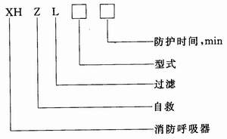

标记示例：XHZLC15表示防护时间为15min的存放型消防过滤式自救呼吸器。

5 技术要求
5．1 结构
5．1．1 呼吸器应由防护头罩、过滤装置和面罩组成，或由防护头罩和过滤装置组成。面罩可以是全面罩或半面罩。
5．1．2 呼吸器应设计成使用人员不需培训，经阅读使用说明书后即能正确使用的形式。
5．1．3 呼吸器应在防护头罩的额部设置环绕头部一周的反光标志。采用具有反光特性材料制造的防护头罩，可以不设置反光标志。
5．1．4 过滤装置与防护头罩间的联接应牢固可靠，在不借助工具的情况下应不易拆开。
5．1．5 呼吸器的密封一经打开，应无法恢复原样。
5．2 佩戴质量
呼吸器的佩戴质量应不大于10000g。
5．3 材料
5．3．1 金属材料表面质量
呼吸器的所有金属零部件应耐腐蚀，其表面应无龟裂、皱折、毛刺等缺陷。
5．3．2 橡塑材料老化性能
呼吸器使用的橡塑材料在高、低温试验后，不应出现明显的变形、破损、粘附、龟裂、硬化以及其他异常现象。
5．3．3 材料阻燃性能
呼吸器在耐燃试验后，所有可能接触到火焰的材料均不应出现继续燃烧、熔融等现象，不应对人体产生附加的伤害。
5．3．4 防护头罩材料抗辐射热渗透性能
呼吸器的防护头罩材料在抗辐射热渗透试验后，其内表面温升不应大于25℃。
5．3．5 包装材料强度
呼吸器应密封包装，包装材料应有足够的牢度，在进行抗跌落、抗穿孔、撕裂性能试验后，不应出现穿孔、撕裂、破碎等现象。
5．4 抗机械碰撞及环境变化性能
呼吸器对于规定的机械负荷、环境温度和湿度变化，应具有足够的稳定性，不应有裂纹、爆开、破碎等能导致失效的损坏，且仍应符合5．5～5．10技术要求。
5．5 防护性能
呼吸器的防护时间(厂方公布值)应不小于15min。
5．5．1 一氧化碳防护性能
在防护时间内，任何单个10min过程中，一氧化碳透过浓度的时间加权平均值应不大于200mL／m²，至防护时间终了，透过过滤装置的一氧化碳总累积量应不大于200mL。
5．5．2 氰化氢防护性能
在防护时间内，氰化氢透过浓度应不大于10mL／m²。有时在流出的空气中可能存在C₂N₂，但HCN和C₂N₂的总浓度在防护时间内应不大于10mL／m²。
5．5．3 烟雾透过防护性能
用油雾法测定呼吸器滤烟装置的烟雾透过防护性能。在防护时间内，其油雾透过系数应不大于5％。
5．6 吸气温度
在防护时间内，吸气温度应不大于65℃。
5．7 呼吸阻力
在防护时间内，吸气阻力应不大于800Pa，呼气阻力应不大于300Pa。
5．8 防护头罩
5．8．1 防护头罩漏气系数
防护头罩眼区的漏气系数应不大于20％，呼吸区的漏气系数应不大于5％。若呼吸器中不设面罩，则防护头罩的漏气系数应不大于5％。
5．8．2 视野
防护头罩的双目视野应不小于60％，下方视野应不小于35°。
5．8．3 吸人气体中的二氧化碳含量
吸入气体中的二氧化碳的含量按体积计算应不大于2％。
5．9 高浓度一氧化碳呼吸器机械结构完整性
在高浓度一氧化碳条件下，呼吸器应保持其机械结构完整性，不对佩戴者形成危害。
5．10 联接强度
过滤装置与防护头罩间的联接能承受的轴向拉力应不小于50N。
5．11 人员佩戴性能
呼吸器的滤毒装置的密封，在不借助工具的情况下应能快速打开；佩戴应迅速、简便；系带应能快速拉紧且脱卸方便；若设有面罩，则面罩与人员的脸部贴合应紧密、舒适。
人员佩戴呼吸器后，应对行动无明显影响；接触佩戴者皮肤的材料应不刺激皮肤，应不造成对健康不利的影响；接触佩戴者的部件均应无锐边、毛刺等缺陷；视窗不应因上雾而影响视觉，且视觉不应模糊不清。

6 试验方法
6．1 佩戴质量测定
用电子秤测定呼吸器的佩戴质量，结果应符合5．2的规定。
6．2 材料试验
6．2．1 金属材料表面质量
用目测法测定，结果应符合5．3．1的规定。
6．2．2 橡塑材料老化性能试验
橡塑材料应经过下列试验：
a)在70℃土3℃环境中放置72h；
b)在一30℃土3℃环境中放置24h。
结果应符合5．3．2的规定。
6．2．3 材料阻燃性能试验
将整个头罩佩戴在图1所示装置的头模上，调整燃烧器喷嘴与呼吸器头罩外表面距离为250mm；调整燃烧气体的流量，使头罩外表面处的火焰温度为800℃土5℃；调整头模转速为5r／min，共旋转三周，结果应符合5．3．3的规定。

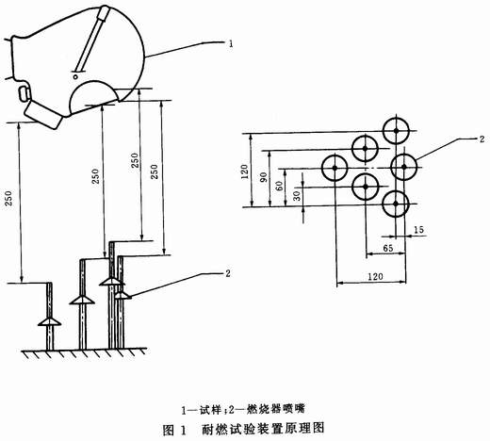

6．2．4 防护头罩材料抗辐射热渗透性能试验
防护头罩材料抗辐射热渗透试验方法按GA 10—1991附录C的规定，试样表面在受到10kW／m²辐射热照射30s后，其内表面温升应符合5．3．4的规定。
6．2．5 抗跌落性能试验
将带包装的呼吸器以三维直角坐标的三个不同的起始方向从1.5m的高度坠落到水泥地表面六次，每个方向各二次，结果应符合5．3．5的规定。D型应做此项试验。
6．2．6 包装材料抗穿孔、撕裂性能试验
试验装置如图2所示，安装臂和撞击针水平自由释放时的有效质量为100g。将单个包装的呼吸器放在试验装置上，使撞击针释放后能击中呼吸器。调整撞击针针尖至包装表面距离为100mm，释放撞击针，让撞击针保持和包装表面的接触；按图2中箭头所示方向，把呼吸器轻快地拉出。再重复上述过程二次，使撞击针击中包装表面不同的部位，结果应符合5．3．5的规定。

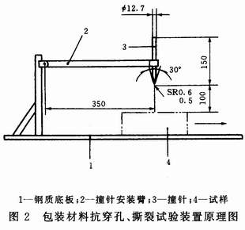

6．3 抗机械碰撞及环境变化性能试验
6．3．1 抗机械碰撞性能试验
试验装置如图3所示，带包装的呼吸器应独立地放置在钢铁盒不同室中，试验过程中相互间不应碰撞，但允许其垂直方向自由移动，水平方向有6mm的移动空隙。试验装置的转速为100r／min，C型试验时间为20min，D型试验时间为100min，结果应符合5．4的规定。

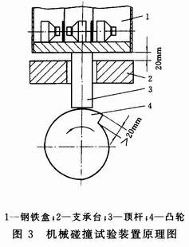

6．3．2 抗环境变化性能试验
单个密封包装的呼吸器应经过下列试验；
a)在70℃土3℃环境中放置72h；
b)在70℃土3℃、相对湿度为95％～100％环境中放置72h；
c)在-30℃土3℃环境中放置24h。
结果应符合5．4的规定。
6．4 防护性能试验
6．4．1 一氧化碳防护性能试验
6．4．1．1 试验条件
试验条件如表1所示。

表1 一氧化碳防护性能试验条件
项 目 | 数 值
试验气体中一氧化碳浓度，％ | 0.25*，1.0**
试验气体流量，L／min | >100
试验气体温度，℃ | 25土1
试验气体湿度，g／m³ | 20.7
呼出气体相对湿度，％ | 95～100
呼出气体温度，℃ | 37土1
呼吸频率，次／min | 20
呼吸量，L／min | 30土0.6
呼吸比 | 1：1
*0.25％为一氧化碳防护性能试验时，试验气体中一氧化碳浓度。
**1.0％为高浓度一氧化碳呼吸器机械结构完整性试验时，试验气体中一氧化碳浓度。
6．4．1．2 试验装置
试验装置原理如图4所示。

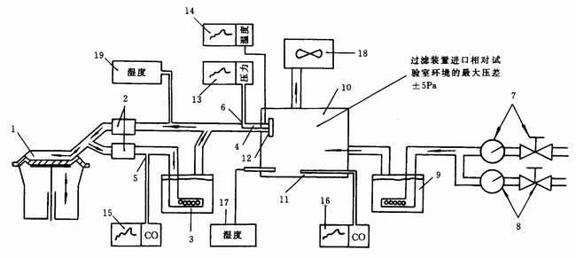
1—一呼吸机；2—一单向阀；3—一增湿器(呼出空气)；4—一联接器；5—一采样口(吸人空气CO含量)；
6—一压力探针小孔；7—一试验空气流量计；8一一氧化碳流量计；9—一增湿器(试验空气)；
10—一试验箱；11—一采样口，在过滤装置进口试验空气的CO含量；12—一试验样品；13—一压力计；
14—一温度计；15一一氧化碳分析仪(吸人空气)；16一一氧化碳分析仪(试验空气)；
17—一湿度计(试验空气)；18—一排气口；19—一湿度计(吸入空气)
图4 一氧化碳防护性能试验装置原理图

6．4．1．3 试验准备
a)用标准气标定一氧化碳红外气体分析仪；
b)对试验装置进行气密性检查：在1.96 kPa压力下，保持1min，试验装置压力下降值应不大于29Pa；
c)标定人工呼吸机的呼吸频率和呼吸量；
d)检查恒温增湿箱内的水量；
e)标定试验气体流量；
f)将试验用呼吸器在20℃土5℃环境内放置2h以上。
6．4．1．4 试验步骤
a)将呼吸器的滤毒装置及面罩部分(设有呼气阀的呼吸器，应包括呼气阀)联接到试验箱内的试验接口上；
b)当试验箱内的一氧化碳浓度上升至试验条件所规定的数值时，立即启动人工呼吸机并计时，连续检测过滤后的一氧化碳浓度。
6．4．1．5 记录
a)试验气体中一氧化碳浓度；
b)过滤后气体中一氧化碳浓度；
c)进入试验箱的气体温度；
d)进入试验箱的气体湿度；
e)呼气湿度；
f)吸气温度；
g)呼气阻力；
h)吸气阻力。
6．4．1．6 结果计算
一氧化碳透过累积量按(1)式计算：
(1)
式中：M——一氧化碳透过累积量，mL；
P∞——一氧化碳透过浓度函数；
K——换算系数；
T——试验持续时间。
计算结果应符合5．5．1的规定。
吸气温度、呼气阻力、吸气阻力的结果应分别符合5．6和5．7的规定。
呼吸阻力也可在流量为95L／min的连续空气流下试验。采用此方法时，被试验的样品应在完成一氧化碳防护性能试验后5min内进行，结果应符合5．7的规定。
6．4．2 氰化氢防护性能试验
氰化氢防护性能试验按GB／T 2892—1995中3．2的规定进行，试验气体中氰化氢浓度为400mL／m³，结果应符合5．5．2的规定。
6．4．3 烟雾透过防护性能试验
烟雾透过防护性能试验按GB／T 2892—1995中3．11的规定进行，结果应符合5．5．3的规定。
6．5 防护头罩性能试验
6．5．1 防护头罩漏气系数试验
防护头罩漏气系数试验按GB／T 2891—1995中3．1的规定进行，结果应符合5．8．1的规定。
6．5．2 视野试验
视野试验按GB／T 2891—1995中3．3的规定进行，结果应符合5．8．2的规定。
6．5．3 吸人气体中的二氧化碳含量试验
6．5．3．1 试验条件
试验条件如表2所示。

表2 吸入气体中的二氧化碳含量试验条件
项 目 | 数 值
呼出气体中二氧化碳含量，％ | 4.5±0.1
呼吸频率，次／min | 20
呼吸量，L／min | 30±0.6

6．5．3．2 试验装置
试验装置原理如图5所示。
6．5，3．3 试验准备
a)用标准气标定二氧化碳红外气体分析仪；
b)对试验装置进行气密性检查：在1.96 kPa压力下，保持1min，试验装置压力下降值应不大于29Pa；
c)标定人工呼吸机的呼吸频率和呼吸量；
d)将试验用呼吸器在20℃土5℃环境内放置2h以上。
6．5．3．4 试验步骤
a)将呼吸器佩戴在标准头模上，使面罩与头模密合，必要时可以使用密封胶；
b)调整呼出气体中二氧化碳含量至规定值，开启呼吸机，连续进行试验并记录，至吸入气体中二氧化碳含量达到稳定时停止试验。稳定时的二氧化碳浓度即为吸人气体中二氧化碳含量。
试验结果应符合5．8．3的规定。

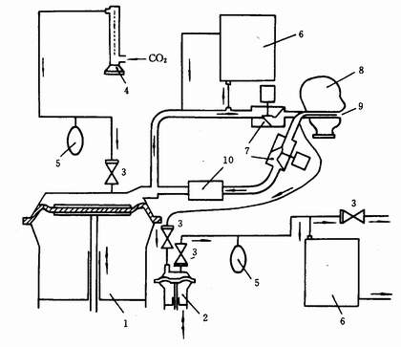
1—一呼吸机；2—一采样泵；3—一逆止阀；4—一流量计；5—一缓冲气囊，6—一二氧化碳分析仪，
7—一单向阀；8—一试验头模，9—一吸入二氧化碳采样管；10—一二氧化碳吸收器
图5 吸人气体中的二氧化碳含量试验装置原理图

6．6 高浓度一氧化碳时呼吸器的完整性试验
试验条件、试验装置、试验准备及试验步骤同6．4．1．1—6．4．1．4；试验完毕，解剖滤毒装置部分进行检查，结果应符合5．9的规定。
6．7 联接强度试验
用测力计按图6所示方向测定拉力，结果应符合5．10的规定。

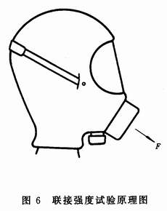

6．8 人员佩戴性能试验
只有已通过5．5～5．8检验合格的呼吸器才可用于人员佩戴试验。
参加试验人员应身体健康，能熟练使用呼吸器，在发现呼吸器使用不正常时应能及时脱下呼吸器以保证自身安全。
在试验开始前应检查试验用的呼吸器，确保其处于良好的工作状态，不会对参加试验人员造成危险。
参加此项试验的人员不应少于五人。
参加试验人员佩戴呼吸器后应完成下列试验项目：
a)在平地上行走5min；
b)在平地上爬行5min；
c)准备一只容积约为8L的篮子；一只高度为1.5m、底部和顶上有口，可以把内中物品从底口铲出并从顶口倒入的料斗(图7)；适量的橡皮屑或其他适当物品。
参加试验人员可俯身或下跪，从料斗中铲出物品装满篮子，然后举起篮子，把篮内物品倒回料斗。在5min内重复上述过程15次。
试验结束后，参加试验人员应按下列要求对呼吸器作出主观评价：
a)呼吸器佩戴的方便性、舒适性；
b)呼吸器视觉的真实性；
c)佩戴呼吸器后，行动是否自如。
主观评价的结果应符合5．1和5．11的规定。

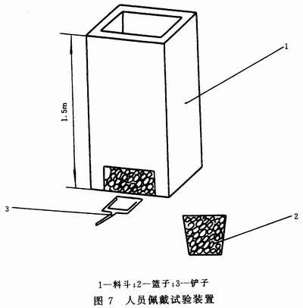

7 检验规则
7．1 检验分为型式检验和出厂检验，分别按7．2和7．3进行。
7．2 型式检验
7．2．1 有下列情况之一时，产品应进行型式检验。
a)新产品或老产品转厂生产的试制定型鉴定；
b)当正常生产的产品在原材料、设计、工艺、生产设备有较大变化，可能影响产品质量时；
c)正常连续生产一年时；
d)产品停产一年以上恢复生产时；
e)国家质量监督机构提出进行型式检验要求时。
7．2．2 型式检验的项目为本标准技术要求规定的全部项目和8．1．1标志检查。
7．2．3 型式检验每个项目的样本为三具。
7．2．4 提供型式检验的产品批量应不小于200具。
7．2．5 型式检验项目应全部符合本标准方为合格。
7．3 出厂检验
产品须经制造厂质量检验部门检验，检验合格并附有产品质量合格证方准出厂。
7．3．1 出厂检验项目
出厂检验项目为：结构、佩戴质量、抗机械环境变化性能、防护性能、吸气温度、呼吸阻力、联接强度。
7．3．2 检验批的形成
检验批应由同型号、同规格，且生产条件和生产时间基本相同的单位产品组成。但材料的检验批可由生产条件和生产时间基本相同，而不同型号、规格的单位产品组成。
7．3．3 不合格分类
不合格分类见表3。

表3 不合格分类
不合格类别  检验项目 | A 类 | B 类 | C 类
结构 | 无反光标志  零件不齐全  联接不可靠 | ――― | ―――
佩戴质量 | >1200 g | >1100g且≤1200g | >1000g且≤1100g
抗机械碰撞及环境变化性能 | 有爆开、破碎等导致失效的损坏 | 有裂纹但不导致失效的损坏 | ―――
防护性能 | 未达到标准要求 | ――― | ―――
吸气温度 | >80℃ | >70℃且≤80℃ | >65C且≤70℃
呼气阻力 | >400Pa | >350Pa且≤400Pa | >300Pa且≤350Pa
吸气阻力 | >1000 Pa | >900Pa且≤1000Pa | >800Pa且≤900Pa
联接强度 | <50 N | ――― | ―――

7．3．4 确定抽样方案
采用正常检查一次抽样方案和一般检查水平Ⅲ。不合格分类的AQL值：B类为AQL=2.5，C类为AQL＝10。
7．3．5 样本大小的确定
样本大小按每一批量的大小列于表4中，其中破坏性试验项目的样本为三具。

表4 正常检查样本大小
批量范围 | 样本大小 | B类判定数组  Ac Re | C类判定数组  Ac Re
9～15  16～25  26～50  51～90  91～150  151～280  281～500  501～1200  1201～3200  3201～10000 | 5  5  20  20  32  50  80  125  125  125 | 0 1  0 l  1 2  1 2  2 3  3 4  5 6  7 8  7 8  7 8 | 1 2  1 2  5 6  5 6  7 8  10 11  14 15  2l 22  2l 22  21 22

7．3．6 抽样方法
从检验批中随机抽取7．3．5所规定的样本大小。
7．3．7 批质量的判定
7．3．7．1 A类不合格
在样本检验中发现一个A类不合格时，判该批为不合格批。
7．3．7．2 B类和C类不合格
在样本检验中当B类、C类不合格数少于相应不合格判定数(Re)时，判该批为合格批；不合格数大于或等于相应不合格判定数时，判该批为不合格批。
7．3．8 检查不合格批的处理
样本检查不合格属设备故障、操作错误造成或不合格产品可筛选剔除、修复等情况，经过对该批单位产品逐只检查和返修，剔除不合格品后，允许再提交检查。再次提交批采取正常或加严检查，检查范围应由负责部门确定。
7．3．9 检查严格程度的转移
7．3，9．1 从正常检查到加严检查
当进行正常检查时，若在连续不超过五批中有两批经初次检查(不包括再次提交检查批)不合格，则从下一批检查转到加严检查。
7．3．9，2 样本大小的确定
样本大小按每一批量的大小列于表5中，其中破坏性试验项目的样本为三具。

表5 加严检查样本大小
批量范围 | 样本大小 | B类判定数组  Ac Re | C类判定数组  Ac Re
9～15  16～25  26～50  51～90  91～150  151～280  281～500  501～1200  1201～3200  3201～10000 | 8  8  32  32  32  50  80  125  125  125 | 0 1  0 1  1 2  1 2  l 2  2 3  3 4  5 6  5 6  5 6 | 1 2  1 2  5 6  5 6  5 6  8 9  12 13  18 19  18 19  18 19

8 标志、包装、运输、贮存
8．1 标志
8．1．1 单个呼吸器包装的明显处应有标牌，标牌上文字、图形应清晰牢固。标牌上应包括以下内容：
a)应有“本产品仅供一次性使用，不能用于工作保护”字样；
b)制造厂名称和注册商标；
c)产品名称及型号；
d)产品使用说明或使用方法简图；
e)产品备用状态时的环境要求；
f)产品(C型)备用状态时不得随意搬动、敲击、拆装等警示；
g)生产日期和批号；
h)生产许可证编号；
i)产品有效期。
8．1．2 包装箱表面应有下列内容：
a)制造厂名称；
b)产品名称和型号；
c)生产日期和批号；
d)数量；
e)“怕湿”、“怕热”、“小心轻放”等文字或符号；
f)生产许可证编号。
8．1．3 产品使用说明书
产品使用说明书应含有下列内容：
a)应有“本产品仅供一次性使用，不能用于工作保护”字样；
b)制造厂名称和注册商标；
c)产品名称及型号；
d)生产日期和批号；
e)产品有效期；
f)产品使用方法；
g)产品存放或携带时的注意事项。
8．2 包装
a)产品包装时应有防止搬运过程中因碰撞造成损伤的措施；
b)包装箱内应有装箱单、产品合格证和产品使用说明书等文件。
8．3 运输
运输时不能和油类、腐蚀性化学药品混装；要求有防日晒和防雨淋措施。
8．4 贮存
产品应贮存在温度为0℃～40℃，通风良好的库房内；要远离热源，不准和易燃品、腐蚀物品存放在一起。

